**T U G A S I N T E N T**

**Pemrograman Aplikasi Mobile**

*Body Mass Index Calculator*



Anggota :

Ivan Sukma Hanindria 672018048

Robertus Bagaskara R. P. 672018061

Jessi Febria 672018079

**FTI UKSW**

**Teknik Informatika**

**2021**

BODY MASS INDEX CALCULATOR

*Body Mass Index* (BMI) digunakan untuk menunjukkan kategori berat badan seseorang apakah sudah proporsional atau belum. Melalui BMI, seseorang akan tahu apakah berat badannya termasuk kategori normal atau ideal, kelebihan (*overweight*), atau justru kekurangan (*underweight*).

Aplikasi yang kami buat adalah BMI Calcuator sederhana, dimana terdapat 3 layout :

1. Login Layout = Menggunakan data txt berisi user & password dari foldes assets.
2. BMI Calculator Layout = Input berat badan & tinggi badan untuk mengetahui BMI Index dan kategori.
3. Tips & Trick Layout = Menampilkan tips & trick sesuai kategori.

Berikut penjelasan dan screenshot dari setiap layout.

**Login Layout** (MainLayout.java)

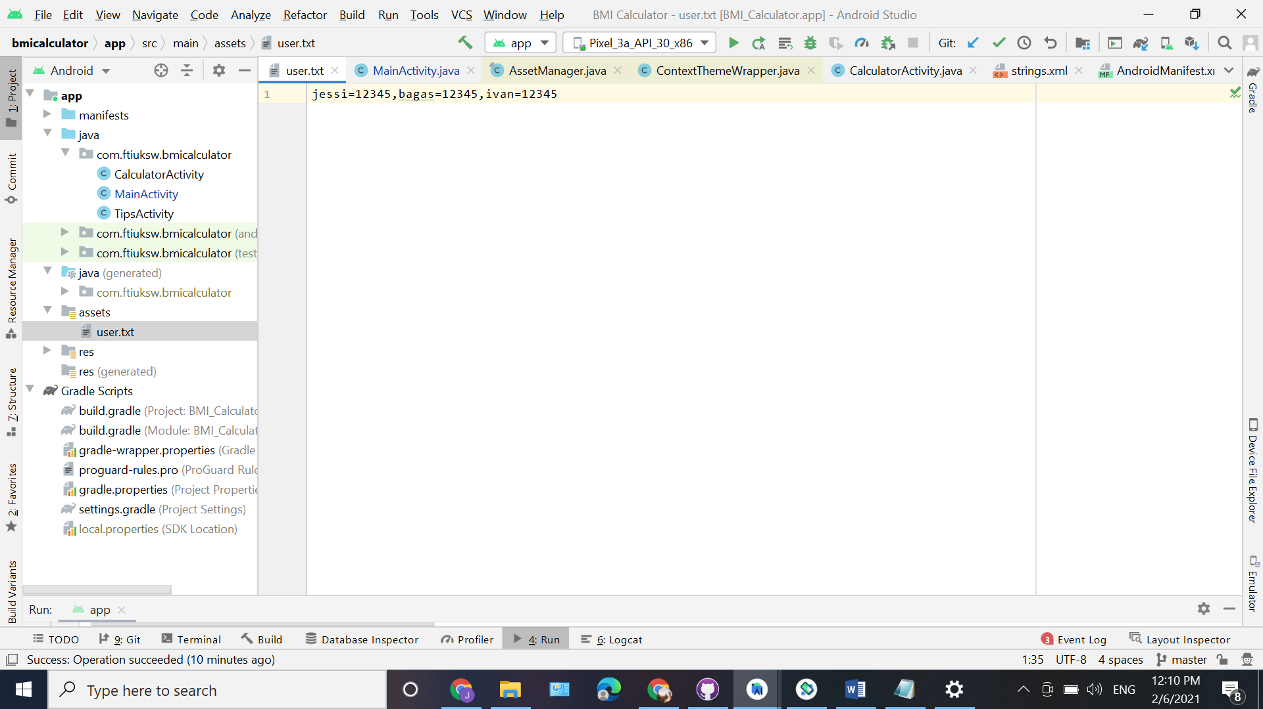Isi dari user.txt sebagai data validasi login dari user. User hanya bisa login jika username dan password betul.

Berikut adalah tampilan dari Login Layout.

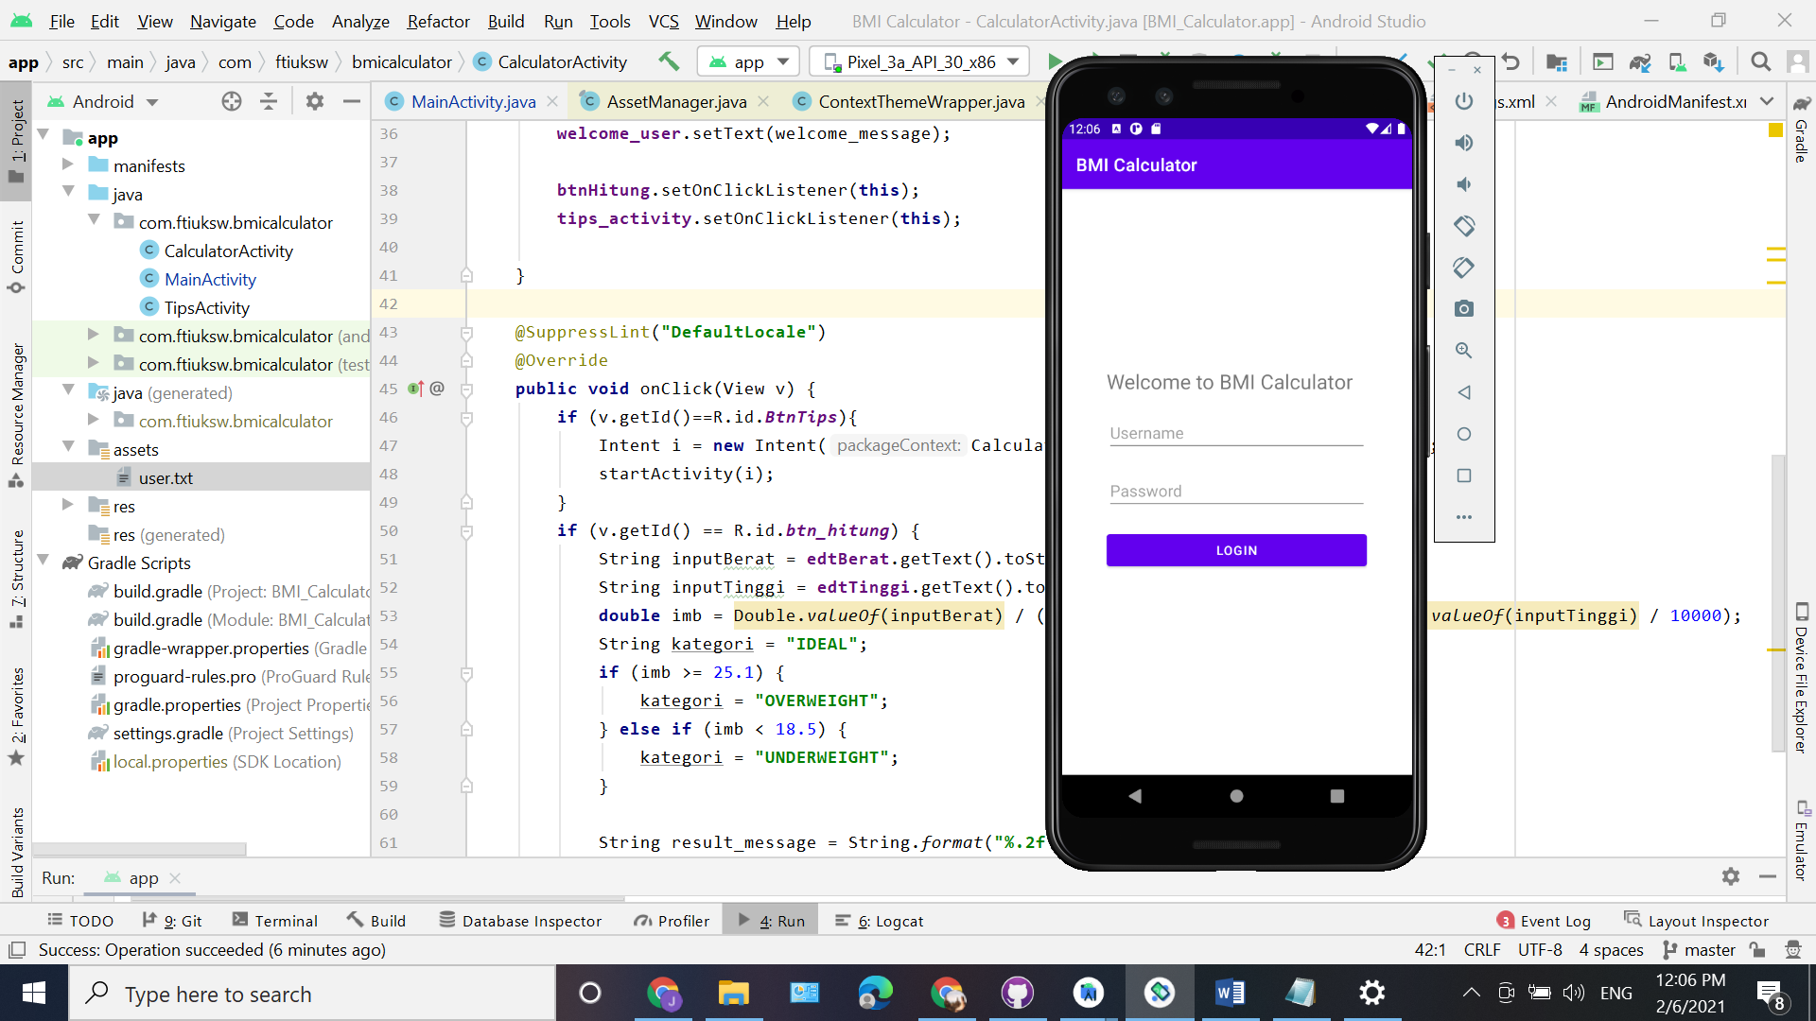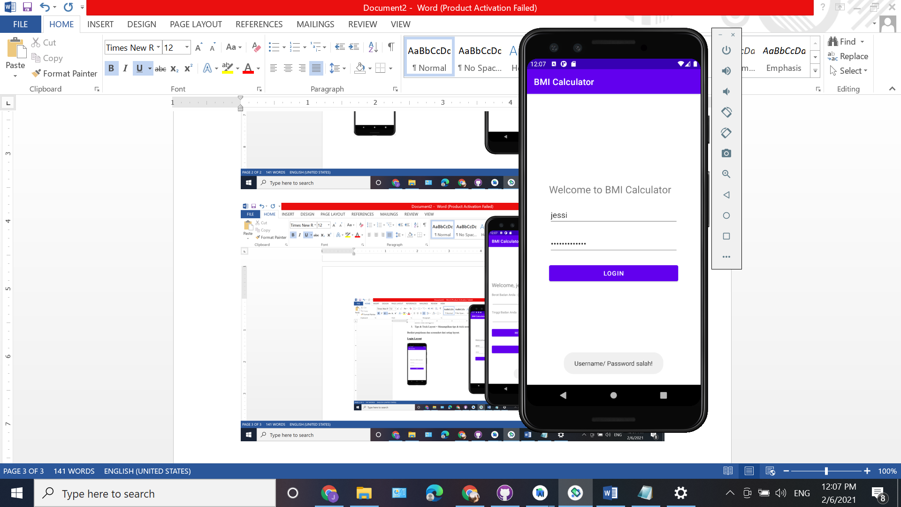

Apabila Username/ Password salah maka akan tetap berada di page ini dan muncul Toast “Username/ Passsword salah!”

Tampilan Awal

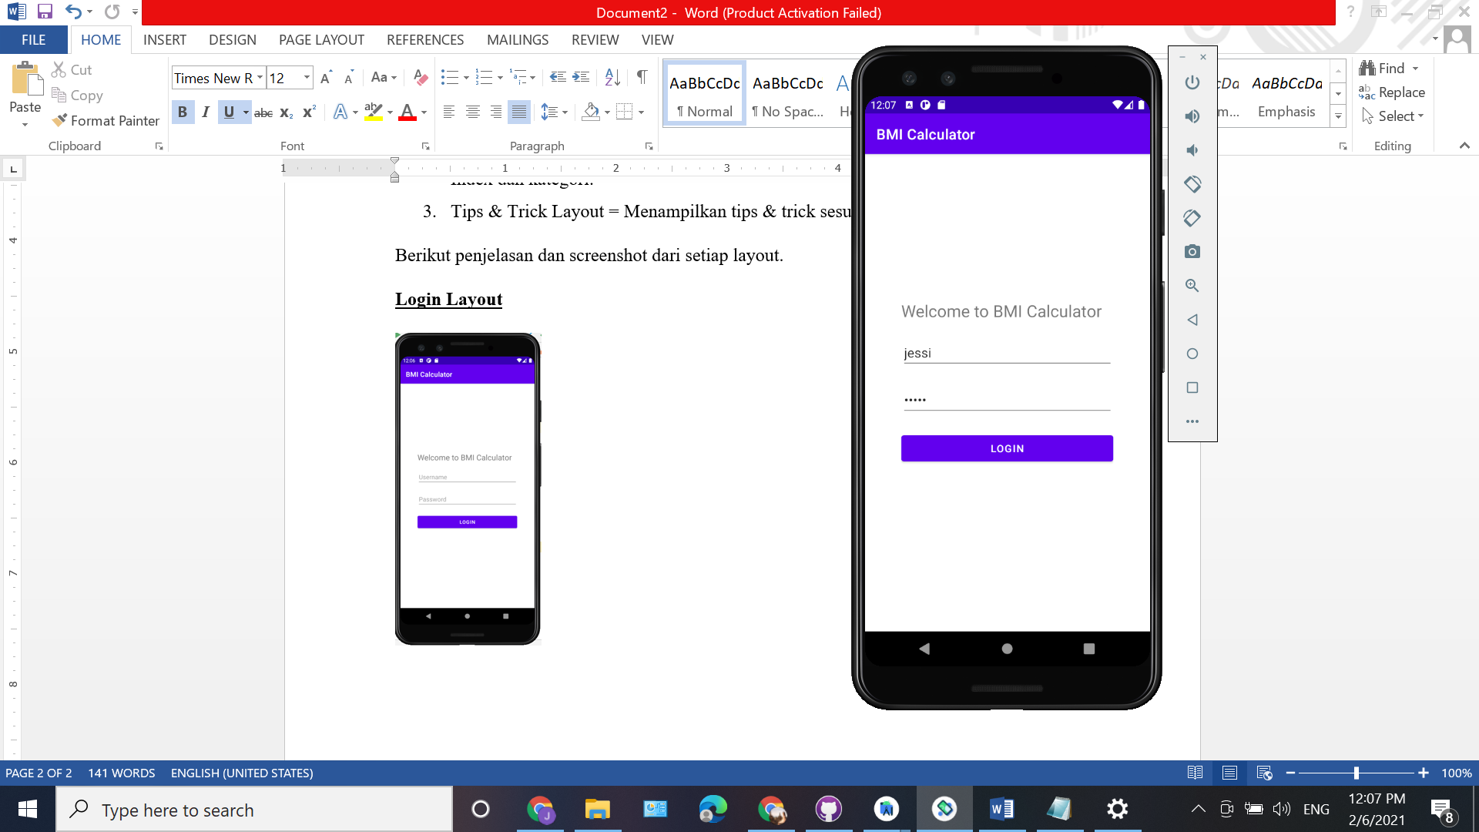 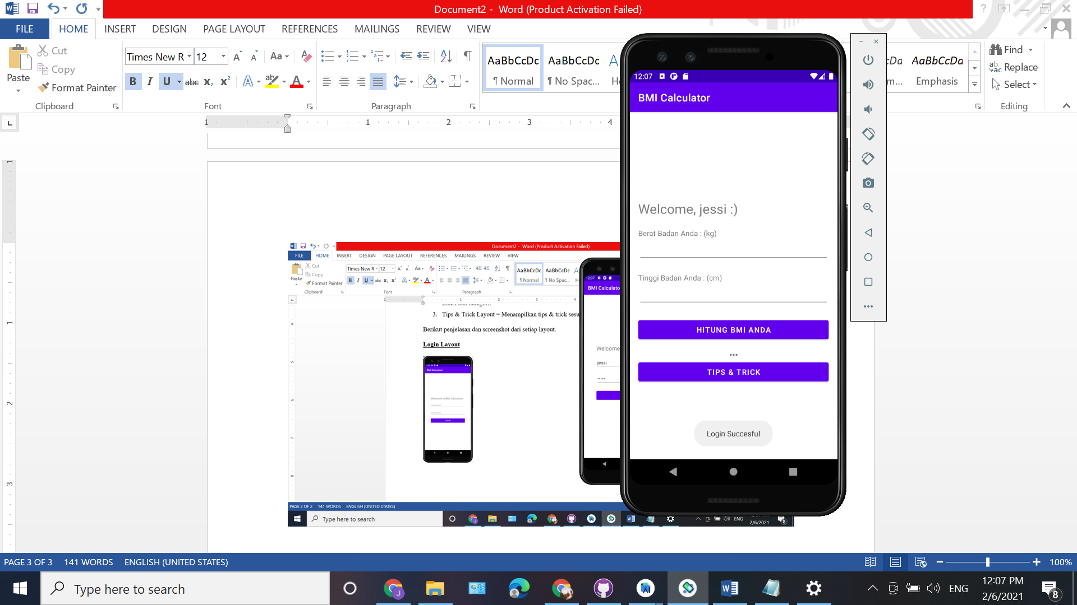

Apabila username dan password betul maka akan menuju ke BMI Calculator Layout (menggunakan Intent) dan muncul Toast “Login Succesfull”.

Intent yang digunakan : dari MainLayout.class ke CalculatorActivity.class (apabila login berhasil).

**BMI Calculator Layout** (CalculatorActivity.java)

* Rumus perhitungan BMI Index
* Standar kategori BMI Index

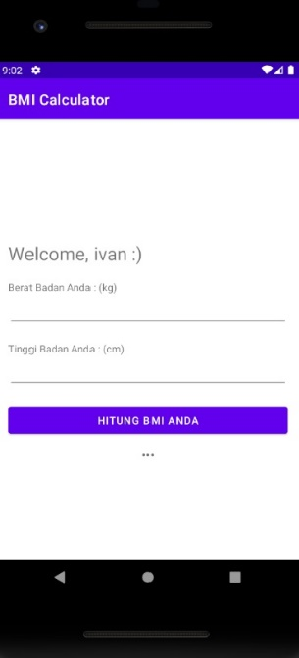 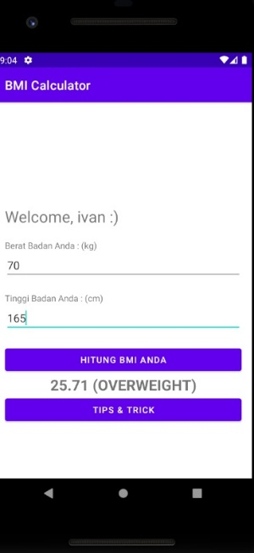

Tampilan Awal (mendapat username dari intent)

Input berat (kg) dan tingggi badan (cm) maka akan muncul BMI Index dan kategorinya

Pada saat, kita belum memasukkan inputan dan melakukan perhitungan pada BMI maka tombol Tips & Trick tidak akan muncul karena di sini SetVisibility Bersifat Invisible sebelum ada inputan masuk

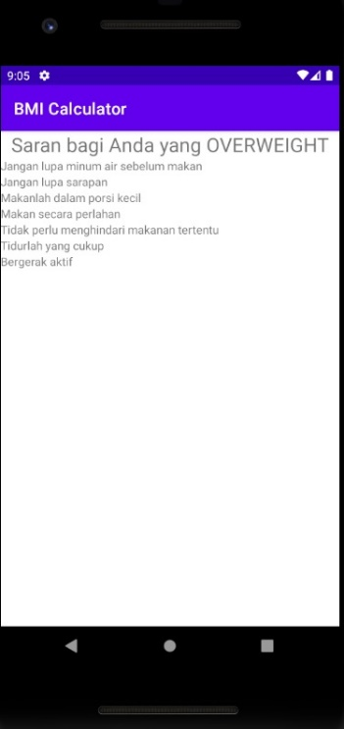

Di sini,kategori BMI akan terfilter misalnya seperti pada gambar Overweight sehingga, akan muncul Tips & Trick untuk orang yang overweight.

Intent yang digunakan : Dari CalculatorAcitivity.class ke TipsActivity.class